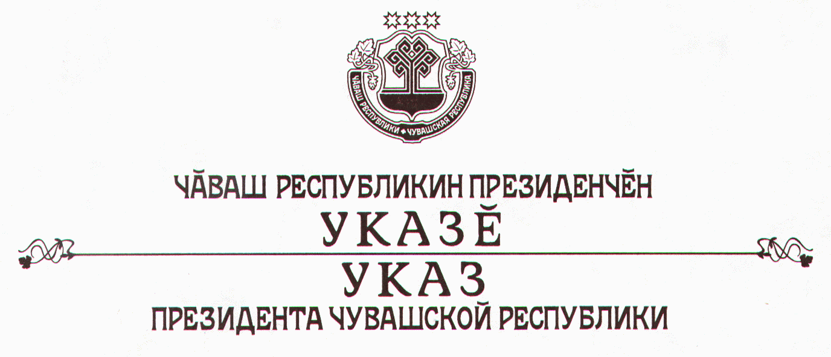

О внесении изменения в Указ Президента Чувашской Республики

от 15 июля 2002 года № 89

В частичное изменение Указа Президента Чувашской Республики от
15 июля 2002 года № 89 «О Республиканском координационном совете по модернизации и развитию образования в Чувашской Республике» п о с т а н о в-
л я ю:
1. В пункте 4.5. раздела 4 Положения о Республиканском координационном совете по модернизации и развитию образования в Чувашской Республике, утвержденного вышеназванным Указом, слова «Министерство образования Чувашской Республики» заменить словами «Министерство образования и молодежной политики Чувашской Республики».
2. Настоящий Указ вступает в силу со дня его официального опубликования.

Президент

Чувашской Республики - Н.Федоров

г.Чебоксары
16 ноября 2004 года
№ 123

